**48小时房源核实：**

**注意：通告在核实上次通告当天11:30之前发出，越早越好！**

决策分 -- 房源异常跟进 --- 选择时间，关键字**不租、不卖、已租、已卖、房行电话、中介电话**，看条数，大概500条就可以进行导出，然后按照房源编号进行去重操作，然后根据跟进内容进行排序，去除有意向的，留下有疑问的，然后管杨经理要有效房源.cvs进行委托人和委托店面的关联，关联公式（=**VLOOKUP**([有效房源.csv]有效房源!$B:$D,3,0)），做反查，如果出现**#N/A**这样的，表示此房源已经是无效房源，可以在无效房源里进行查看房源编号，去除反查出的内容为#N/A的，保留其他的，做成表格，表格做完之后，需要删除表格中所用到的公式（选中使用公式的表格列，选择复制，然后选择选择性粘贴，弹出的框中选择**值和数字格式**），表格中留下这些列，其余列不需要删除，进行隐藏即可！

也可以在**房源跟进**里面进行时间何关键字的选择进行搜索，做成表格，后续步骤都是一样的。



**注意：表格默认应该为.xlsx后缀名，才能够使用VOLLKUP公式，但是发通告上传的时候，需要将扩展名改为.xls，才能够进行上传成功！**

**48小时房源核实管理员进行到期复核：**

需要和杨经理要一张表，进行最后复核时间何规定时间进行对比，规定时间没有进行复核的，需要进行处罚。



**发布完通知侯，在群里面截图并提醒：**

**各位助理，这是22号下发的48小时无效房源核实，请提醒本店经纪人，按照规定的时间进行房源核实！网络部在6月24号进行复核。**

**各位秘书，6.19-6.21号48小时房源复核已发易遨公告，请各位秘书进行确认核实，并留存此表，月底进行汇总，请假、离职有任何问题，请及时通知，谢谢。**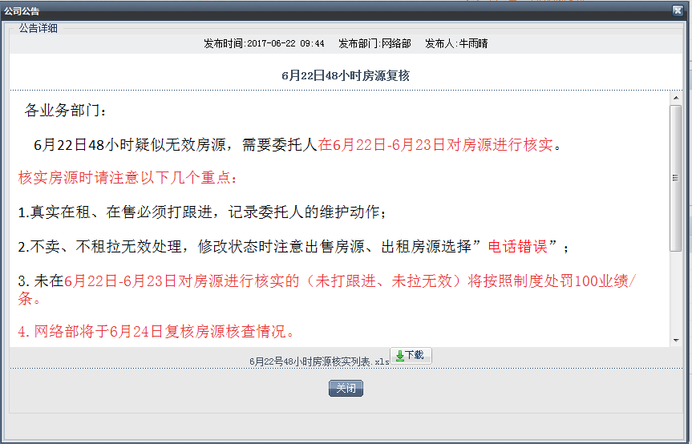

计算机共享资源IP：192.168.1.243 用户名：guest 密码：无

共享资源里面有一个‘每日业务动作概况’，

|  |  |  |  |
| --- | --- | --- | --- |
| 2017/6/20全公司房源情况  第一行的这两个值在有效房源--出售（出租）--搜索，查看条数 | | | |
| 出售 | 19161 | 出租 | 6972 |
| 各大区执行情况 | | | |
| 日期 | 新增房源 | | 拉无效总数 |
| 6月19日 | 456 | | 458 |
| 大区 | 每日新增 | 每日拉无效 | 每日净增长  使用减法公式：每日新增-每日拉无效 |
| 东大区 | 130 | 143 | -13 |
| 西大区 | 58 | 72 | -14 |
| 中部大区 | 20 | 43 | -23 |
| 北部大区 | 140 | 131 | 9 |
| 南部大区 | 108 | 69 | 39 |
| 6月19日新增当日拉无效 | | 23 | |

各大区数量在管理后台--业务日志（改变时间，今天查看昨天的）-- 员工部门（运营体、东大区...）--操作类型（新增） --- 内容（新增房源、有效）-- 看条数填入表格

需要每天跟经理要这个数字

## 签署独家的电话是经纪人和经纪人店长的，没有签署独家的电话是业主本人。

录入人：录入这套房源人的电话

委托人：翻盘成功人的电话

**端口费用计算：**

**计算机共享文件 -- 离职查询**

端口到期时间 - 确认离职日期（在离职单子上面的日期） = 剩余天数

个人承但费用 / 季（月）度天数 / * 剩余天数

**保留两位小数**

**月度 = 30天**

**季度 = 90天**

询问是否开了端口，开的哪个端口，最后一天上班是哪天，端口转给谁，资源转给谁，如果端口能够转出去，就不扣费，转不出去，就要计算费用，扣费，只要有端口就要填写单子。

然后进行易遨后台操作，管理后台 -- 用户管理 -- 搜索离职人员姓名 -- 信息转移 -- 进陶宝池（一定要选择不进陶宝池），其余所有资源必须转给同店、同组人员，如果自己所在的组没有人了，可以转给同店其他组人员，但所有资源必须转给同一个人 --- 初始化脚本 -- 删除

端口到期小于10天的不能转端口，转端口需要两天时间

**受理翻盘：**

**业务平台 -- 房源跟进 -- 关键字（翻盘） -- 状态（全部） -- 搜索**

注意：搜索出来的翻盘内容，需要点击房源编号才能进行详细的查看。

**翻户型图**，必须要拿出房本照片，先让他打翻盘跟进，同时把户型图传上来，我们进行对比，成功之后才能受理。给被翻盘人打电话，告诉他有人要对你的哪套房源进行翻盘，让对方自己确认一下，确认有问题通知翻盘人，让他进行翻盘。

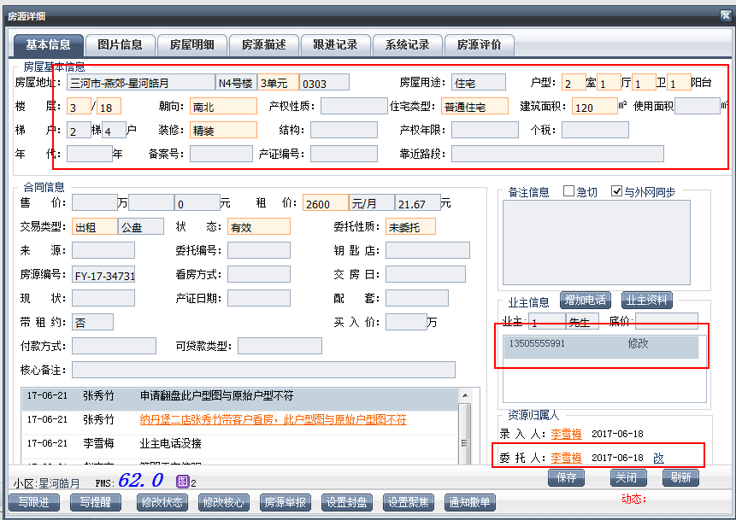

只有对基本信息或者电话号码进行翻盘的，才需要修改委托人电话号码何姓名，如果是实勘图片进行翻盘的，不需要修改委托人姓名和电话。

**申请翻盘必须要先打跟进，跟进内容必须包含‘翻盘’两个字，并说明翻盘理由，没有打翻盘跟进的网络部是不受理翻盘的。**

**成交当天不允许翻盘，发现问题只能报备，跟进里面说明问题等同于报备，提供证据。**

**需要注意：不管翻盘是否成功，都需要记录进翻盘表格，个人绩效。**

**当有人打电话过来要翻盘的时候，边听电话边记录要翻盘内容，楼盘号，让他先在后台打跟进，然后我们这边看一下，核实一下，决定是否受理。**

**翻业主电话：**首先让翻盘人打跟进，然后让翻盘人发短信，业主电话，楼号等发送到管理员手机，管理员打通新的业主电话进行核实（例如：您好，我们这里是福地置业，理想新城一期10号楼2单元2002这套房子是您的吗？现在是在出租是吗？租金是每月多少呢？），核实确定是房主电话后，给此房源委托人打电话（你的***房源有人要翻盘，业主电话错误，你打电话群人一下，没有问题我们就进行翻盘），如果过一会原委托人来电话说翻盘吧，那我们就修改原业主电话何委托人姓名，给翻盘成功的人去电话，告诉他，翻盘成功！！！

**翻盘成功，可以给他在系统里面发送一条消息，告诉他翻盘成功，或者给翻盘人打电话，告诉他他的翻盘我们已经受理了。**

**48小时房源复核：**

**复核 -- 反查**

**例如6.22号复核6.19号的48小时房源**

6.22号早上管经理要.cvs的表，打开6.19号发通告上传的表，增加如下列，如下：



房源复核：根据房源编号对表.cvs最后跟进日期进行反查得到

请假：根据姓名 在\\192.168.1.9 -- Users -- 陶健健 -- 6月份假条（rsjt） -- 请假日期进行反查

离职：同请假（离职表）rslz

店经理：

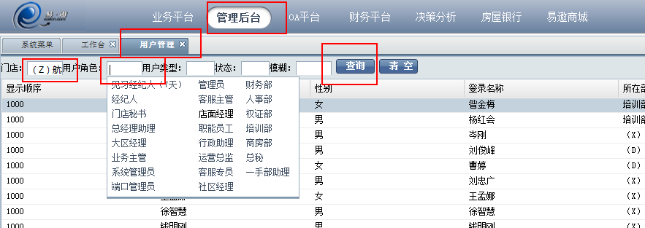

社区经理：

大区经理：

**封盘：**

买卖成交，租赁成交，签合同，走线上纸质版合同 -- 有效房源 -- 右上角有成交按钮进行封盘

**离职人员误删恢复：**

删除：管理后台 -- 用户管理 -- 删除离职人员

恢复：OA平台 -- 人员离职管理 -- 复职 -- 送阅人 （网络部任意一人） -- 保存

然后再到人员变动管理进行审批

**上不去易遨后台处理方法：**

门店主机（秘书）

注册 -- 公司注册 -- 输入 84379495 -- 注册成功

在注册 -- 主机注册 -- 输入 （eg：网路部小红），可识别姓名+岗位 -- 注册

管理员在易遨后台进行审核 ： 管理后台 -- 注册审核 -- 状态（未审核） -- 进行审核即可

管理后台 -- 用户管理 -- 模糊查询 -- 解锁

部门管理 -- 门店：运营体

大区 -- 区 -- 店

**收到经纪人投诉：**

可以根据情况移交客服部处理

**<http://www.263.net> 236云通信 [admin@fudizhiye.cn](mailto:admin@fudizhiye.cn) fudi2017**

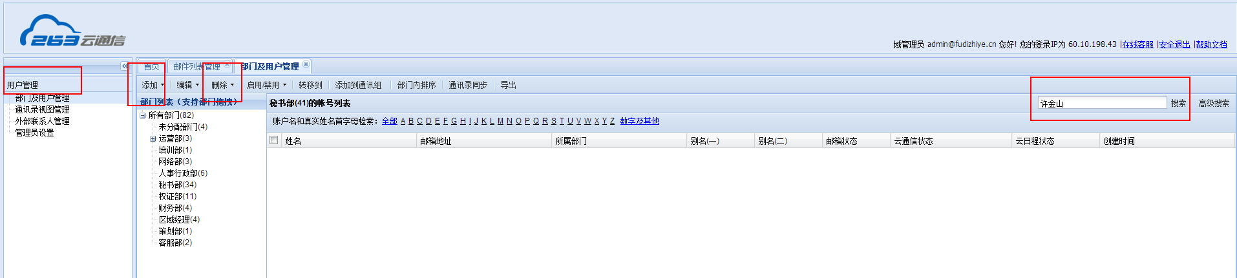

**2017-6-21**

1. 上午三个经纪人翻盘，一个翻盘成功，一个拉无效，一个翻盘不成功
2. 张秀竹 FY-17-347311 翻盘图片缺少室内图，等待...（已上传）

**2017-6-22**

1. 处理投诉 344231 虚假跟进（已处理）
2. 翻盘 FY-17-34828 业主电话是租户电话（已处理，翻盘成功）
3. FY-17-347311 张秀竹这个昨天翻盘的房源，在之前已经成交，这算怎么回事？？？（已处理）

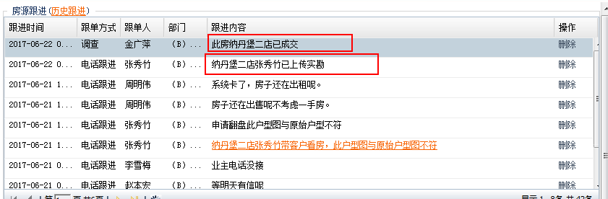

1. 明天做19号48小时房源核实工作

如何基于Angular构建应用程序

要很好的理解angular的运行机制

**要实现注入，基本有三步：**

1.得到模块的依赖项

2.查找依赖项所对应的对象

3.执行时注入

APiCloud

<http://docs.apicloud.com/Client-API/api#33> 文档

<http://docs.apicloud.com/> 开发文档

<http://community.apicloud.com/bbs/forum.php?mod=viewthread&tid=9306&extra=page%3D1> APICloud视频

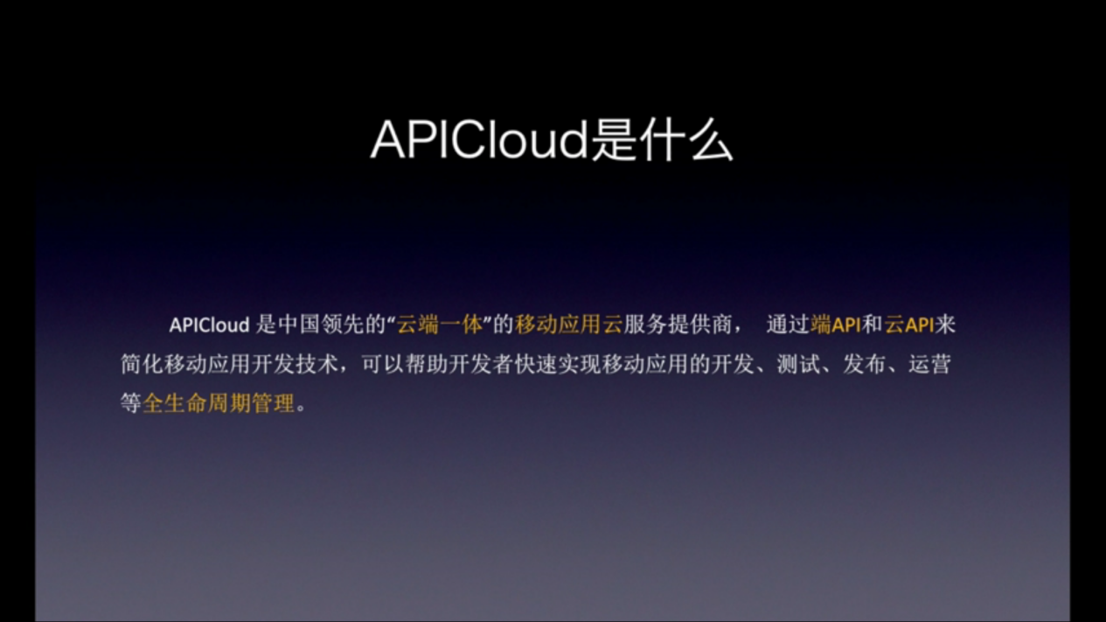

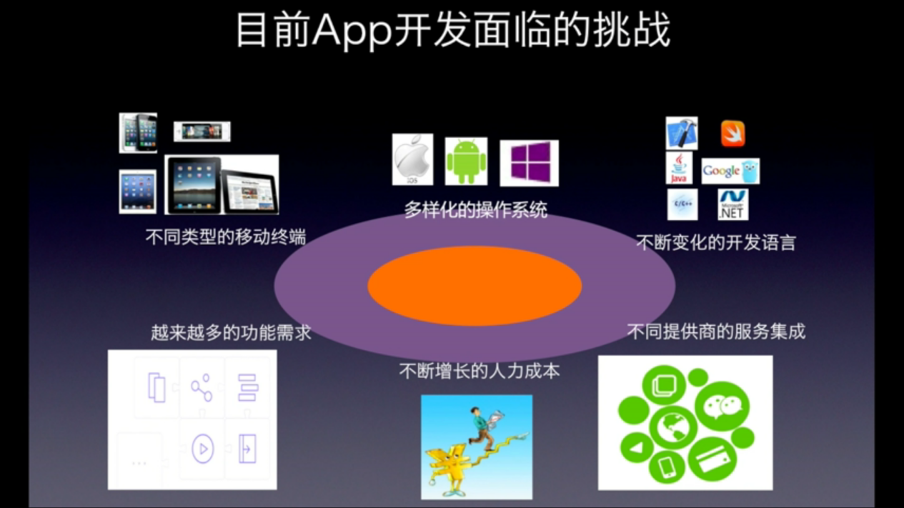

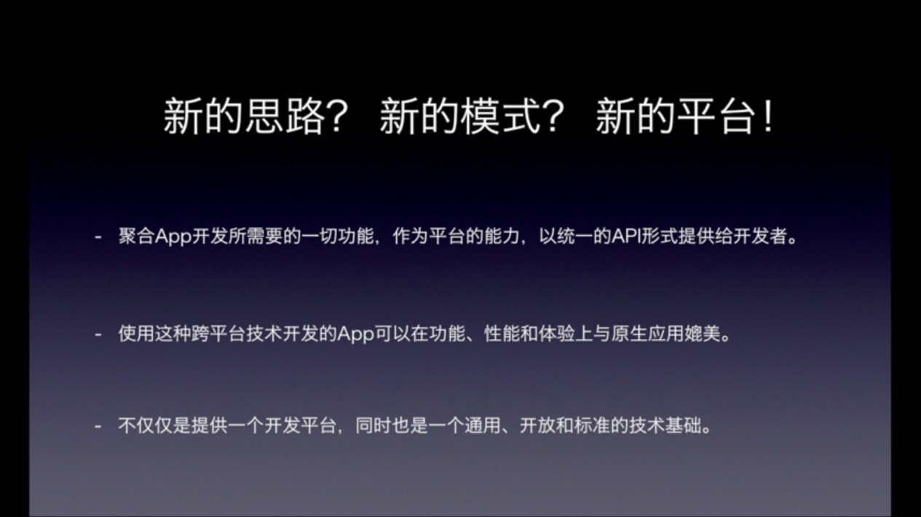

APiCloud：云端一体的移动应用开发的平台。

Android：永Java开发

iOS：永object-C开发

不同提供商的服务集成（开放服务）：分享、定位、地图、支付、推送、统计...，需要支持不同版本的SDK，存在很大的集成和调试的工作量

移动端APP开发

**开发流程**：Android何iOS要写两套代码，搭建自己的服务器，设计数据库，前后端的人要坐在一起讨论定义接口，接口定义好之后要去开发实现，开发完联调、测试。

**目前App开发最大的痛点：**

--**传统**的开发模式门槛高、成本高、效率低！

--**跨平台**模式开发的应用功能太弱、性能和体验太差！

**APiCloud：跨平台的开发技术**

不管你的App需要适配哪些平台，你只需要做一次编码工作就可以了。在服务器端（后端）使用APiCloud不需要有任何工作量，只需要配置好自己的数据模型和表结构，会自动产生这种数据接口，并且在前端有相应的模型与之对应，前端只需要写一份代码，可以减少70%的代码量！

**云端一体：**

1. 也就是使用APiCloud不仅能开发移动端的app，也可以开发服务器端的service，整个应用开发从云到端所有的工作在APiCloud一个平台就可以搞定。
2. 不管是移动端app开发，还是服务器端service开发，只需要掌握一门语言JavaScript就可以了。
3. APiCloud提供了端API，同时也提供了云API，并且他们之间一一对应，解决了端和云之间链接的问题。
4. 端和云的开发使用同一套数据模型，开发起来非常方便。

**端API：**

使用端API就可以完成移动端APP的开发，端API，例如：生命周期的管理、窗口的管理、网络通信、数据存储、多媒体操作，以及各种开发SDK的调用等。

**云API：**

可以完成服务器端service的开发，云API包括，例如：应用的配置、证书管理、代码管理、云端编译、统计分析、推送服务等。

Android的apk包

iOS的ipa包

把安装包提交到不同的应用市场当中

JavaScript是解释执行，有自己的沙箱。

H5和原生的**渲染机制**不同：

**浏览器的渲染机制：**加载一个页面之后，首先对这个页面进行一个解析，解析程一棵DOM树，把不同的标签解析成token，按照HTML的标准，对应的产生一些element，同时对CSS和JavaScript进行解析和执行，解析完之后，会对照着DOM树加上CSS产生一棵layout树，这个layout树其实是由很多block（可以理解成内存上的块，包括了宽高、颜色、样式信息）组成的，有了layout树之后就要进行一个render，可以把每一个block理解成是一个buffer，render就是把所有的buffer组织到一起放到render上，虽然有很多block，但是真正绘制到屏幕上的是会知道一张image，会知道屏幕上的。

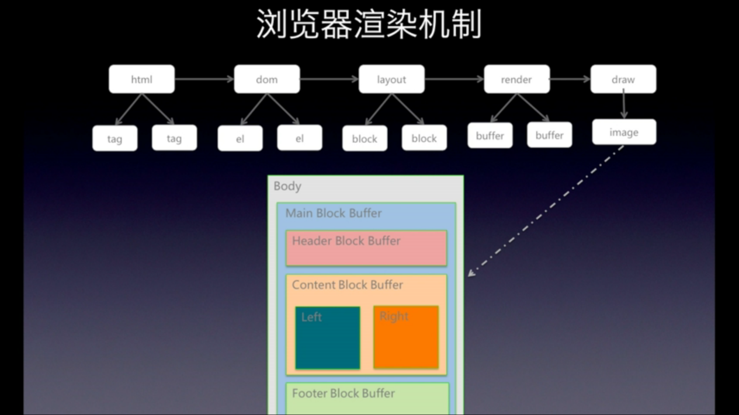

**APiCloud的渲染机制：**

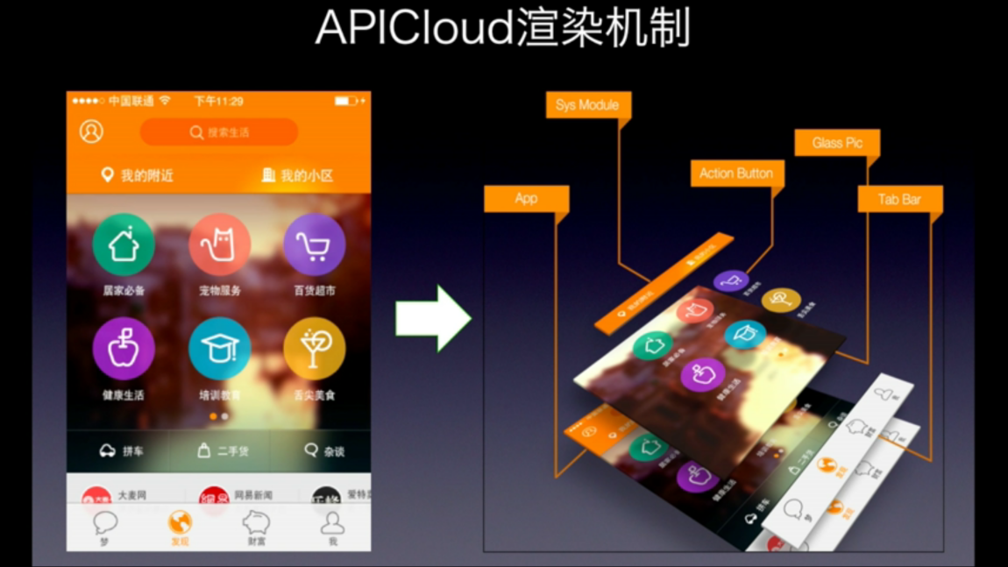

**全终端适配：**

iPad、TV、watch（手表）、手机等，单拿手机来说，也有不同的厂商，不同的机型，不同的平台版本，以及各种类型的分辨率

APiCloud已经适配了大量的终端设备。也就是基于APiCloud开发的应用直接复用就可以，不需要重新做适配的这种工作量。

对于分表率的适配，只需要选择一套核实的大小尺寸的UI，比如1280*768，在原始效果图的基础上就和写原生一样，可以通过px进行量值，屏幕密度都是2，只需要除以2，就可以计算出尺寸，基于这种方式如果在一个设备上写完没有问题，那么在所有的机型上应该都是可以的，因为内部已经进行了映射。

**2017-6-26**

微信H5制作流程 <https://www.zhihu.com/question/29236642>

<http://www.imooc.com/m/wap/shizhan/classindex.html?cid=38> 微信公众平台视频教程

<https://www.w3cschool.cn/weixinkaifawendang/h8ap1qe5.html> 微信JSSKD文档

<https://mp.weixin.qq.com/wiki?t=resource/res_main&id=mp1445241432> 微信公众平台技术文档

<http://203.195.235.76/jssdk/> 微信开发者示例demo

<https://developer.baidu.com/> 百度所有开发者平台

<http://console.bce.baidu.com/#/index/overview> 我的百度云地址 账号：18001250752

爬虫、数据库存储、数据库查询

Js skd的接入

网站端访问的功能，网站和公众号共用一个后台，网站端就是注册、登陆，可以再网页里面分访问以下。后台功能。网站端可以对数据进行增删改查的编辑。

为了让本地调试环境和微信远端服务器之间可以通信，需要用到网络代理工具，借助于QQ浏览器来实现，比如ngrock也可以做到。

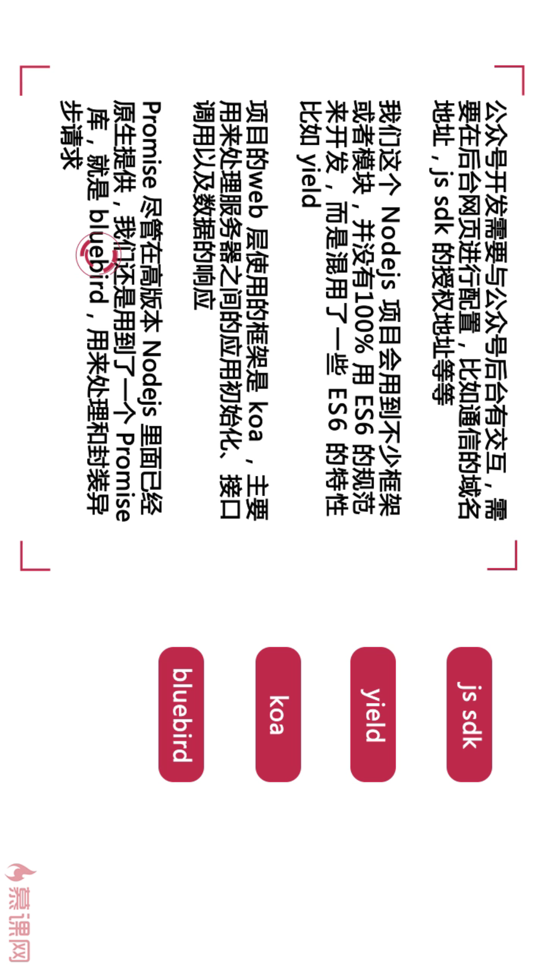

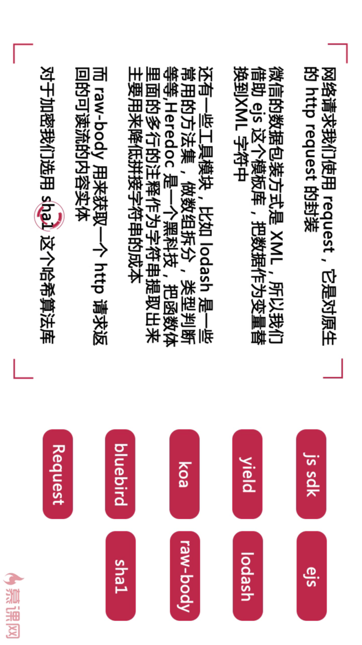



很需要小心的是微信公众号的配置接入流程、加密认证环节、票据access_token的获取，有关这些操作。

微信开发。

什么是JSSKD呢？

就是微信公众平台面向网页开发者提供的基于微信内的网页开发的工具包。

微信web可发着工具可以直接调试JS-SKD的开发者接口。

**微信支付、推广等订阅号都是不支持的，企业号何服务号支持这些高级接口。**

微信公众平台是腾讯为了让用户申请和管理微信公众账号而推出的一个WEB平台。

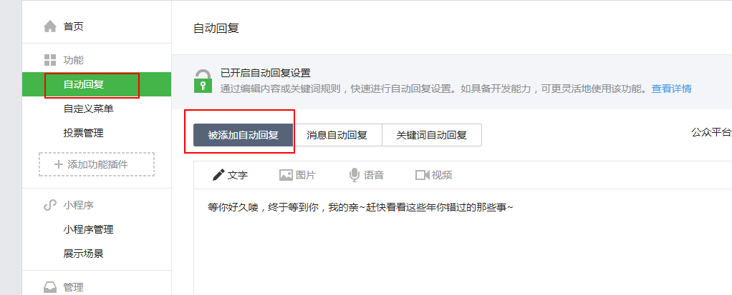

关注之后，自动推送过来的一个消息